Fűben, fában orvosság

1. Találd meg, melyik gyógynövényhez, melyik növénynév tartozik! Kösd össze a jó megoldást!
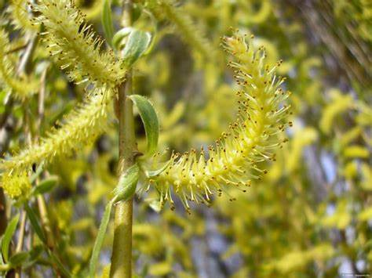 csalán
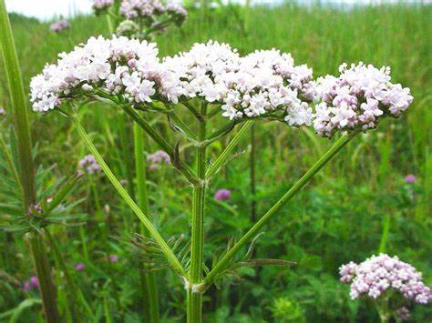 bazsalikom
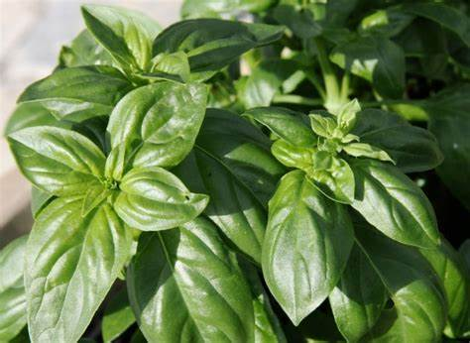 fűzfa
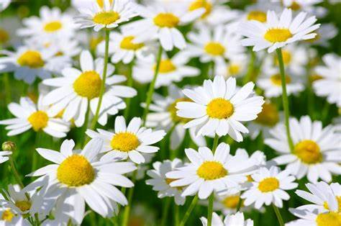 macskagyökér
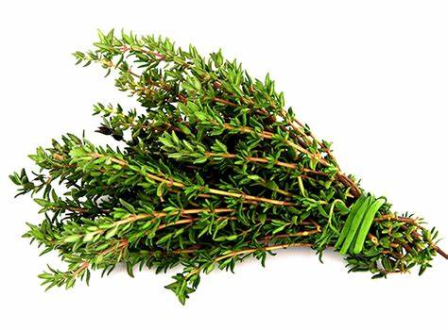 kamilla
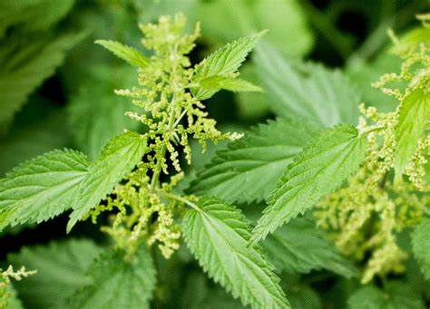 kakukkfű

2. Melyik gyógynövényt használtátok már ahhoz, hogy elősegítsék a gyógyulásodat? Milyen hatása volt? Segített?

……………………………………………………………………………………………………………………………………………………………………………………………………………………………………………………………………………………………………………………………………………………………………………………………………………………………………………………………………………………………….

3. Rajzold le azt a gyógynövényt, amelyik a legjobban tetszett!

